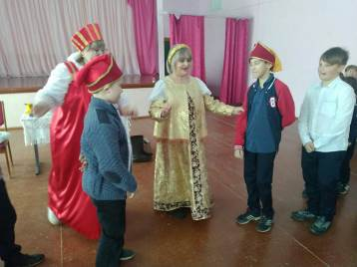
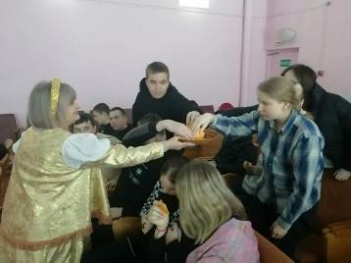
Школьники СОШ с. Пионер познакомились с народными приметами

В рамках регионального проекта «Культурная суббота» учащиеся школы с. Пионер, обладатели Пушкинских карт, стали участниками обрядового праздника «Бокогрей-свадебник», который провели сотрудники Государственного музея А. Н. Радищева.
Ребята встретились с хозяйками радищевской усадьбы, от которых узнали об особенностях последнего месяца зимы, познакомились с его приметами и обрядами. В это время на Руси играли свадьбы. Свадебное время начиналось после Крещения – 19 января и продолжалось до самой Масленицы. Отсюда и название «Бокогрей - свадебник».
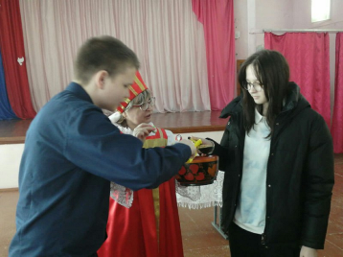
Во время программы юноши и девушки проявили смекалку в аукционе загадок, пословиц и поговорок о зиме, узнали легенду о Масленице, приняли участие в старинном свадебном обряде и погадали на судьбу.
